广州市环境技术中心2025年度实验室及废水处理系统维保服务采购需求说明书

采购需求内容如下：

一、服务时间

除实验室废水处理系统外，其他维保服务：自2025年5月19日到2026年5月18日。实验室废水处理系统维保服务：自2025年9月13日到2026年5月18日。

二、服务范围及内容

（一）服务范围

为采购人保障其实验室正常运行、检测工作顺利开展，委托供应商为其位于广州市海珠区滨江西路海鸣街6号 (8至10楼和13楼)的实验室及通风、纯水、气路、废水处理等系统提供维保服务。

1.实验室操作柜台：包括通风柜和其他操作台柜的检查及维护。

2.通风系统：包括新风系统（含新风机）和排风系统，排风系统包括通风柜通风部件，通风管道、风机和喷淋塔的定期检查维护及耗材更换。

3.实验室气路系统：包括气体室、气体报警控制器、气体管道和各类控制阀;每半年组织气体安装公司开展一次单独巡检,定期更换易燃易爆气体接管。

4.纯水系统：包括纯水管道和附属配件。

5.实验室环境监测系统：包括实验室温湿度监测。

6.实验室废水处理系统：包括设备运行状态检查；管道漏水渗水检查；设施老化性检查；电气安全性检测；废液收集箱清洗；废水处理箱沉淀物清理（不包含处置）；过滤装置检查和清洗；各水泵设备、阀门检查维护；出水水质检测服务两次（检测项目为pH、悬浮物、C0DCr、氨氮、总大肠菌群，报送检测结果，并出具有效CMA检测报告），保障出水水质达标排放。原则上自承接维保服务起三个月内安排第一次检测，维保服务结束前一个月内出具第二次检测报告。本系统日处理量约0.3吨《工艺流程图》、《主要设备一览表》见下：

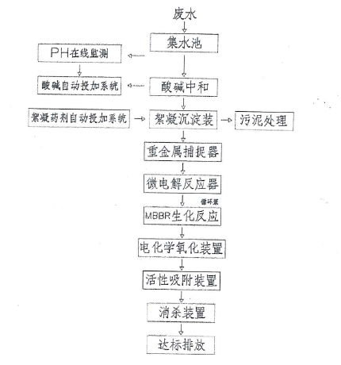

工艺流程图

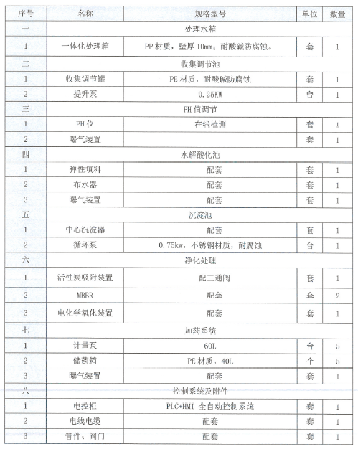

主要设备一览表

7.实验室其他项目维护：包括实验室间隔材料、楼顶架构及墙面涂层、门窗、实验室排水和电器维修和维护等。

（二）服务内容

1.维护保养服务：每月对实验室配套设施设备进行检查、检测、维护保养（废液收集箱清洗和废水处理箱沉淀物清理每三个月一次）。工作完毕后填写工作单，交采购人代表签字。初次维护保养在承接维保服务起30日内完成。

2.耗材、故障部件更换服务：对800元以内的配件(如风机皮带、润滑油、密封胶等)，免费提供更换和调试服务。

3.技术咨询服务:供应商为采购人提供免费的技术咨询服务。

（三）服务响应时效要求

供应商提供7×24小时热线服务，如果远程协助无法解决，做到4小时内上门，24小时内解决问题。法定假期设立紧急联系小组。